Numération
Encadrer les fractions suivantes entre deux nombres entiers consécutifs (qui se suivent)(leçon N11)
*. 3<25 /8<4 6<75/11<7 4.<42/9<5 4<34/7<5
**4<46/10<5 .4.<27/6<5 9.<59/6<10 6.<40/6<7
***.9<39/4<10 7<71/9<8
Résolution de problème
Un train part de Nice à 13h35. Il met 2H40 pour arriver à Lyon. A quelle heure arrive-t-il ?
13H35 + 2H= 15H 35
15H35 + 25minutes= 16H
25 minutes pour aller à 40 minutes= 15minutes
16H +15minutes= 16H15
Un train arrive en gare de Valence à 16H50. Il a mis deux heures et quart pour venir de Montpellier. A quelle heure a-t-il quitté cette gare ?
16H50 -2H00= 14H50
14H50- 15 minutes= 14H35
Un avion met 3H20 min pour aller de Berlin à Madrid. S’il atterrit un jeudi à minuit pile, à quelle heure a-t-il décollé ?
24H – 3h = 21h
21h – 20 minutes = 20H40
Géométrie
Trace un losange ABCD avec les diagonales AC=8cm et BD=6cm. Trace I le milieu de [AB]. Trace J le milieu de [BC]
Trace k le milieu de [CD]. Trace L le milieu de [DA]

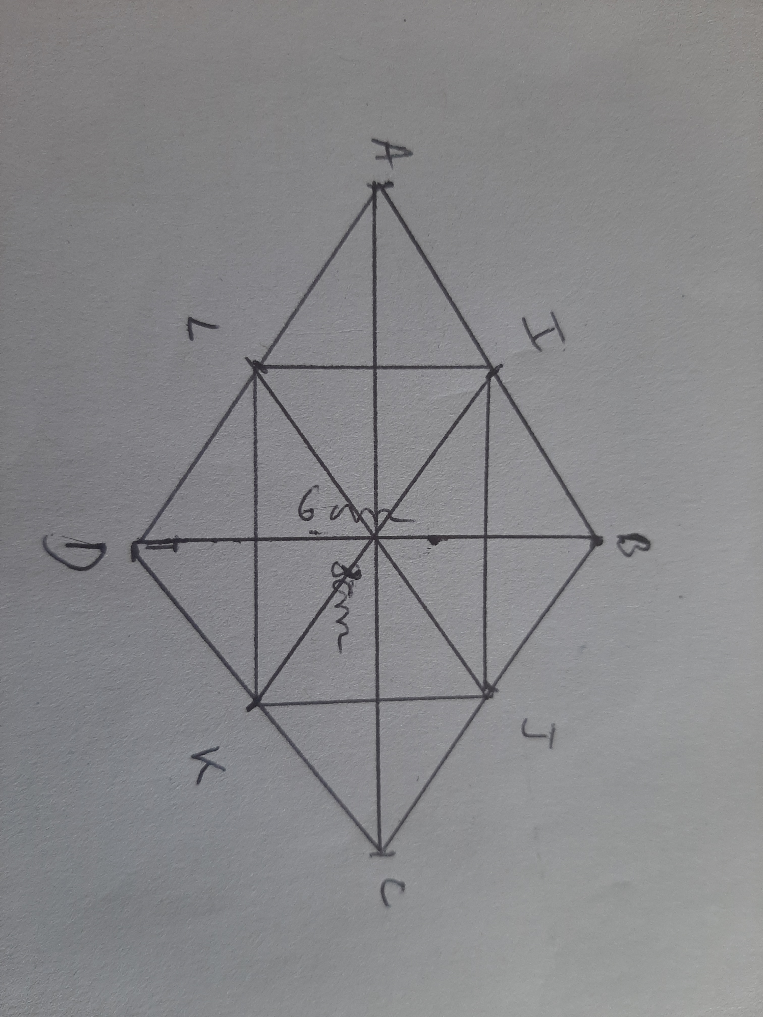
figure à main levée
Joins I,J,K,L Quelle est la figure obtenue ? un rectangle
Trace [IK]et [JL]Que remarques-tu ? ce sont les diagonales du rectangle

Reconnaitre les quadrilatères (G5) (tableau à réaliser sur le cahier)
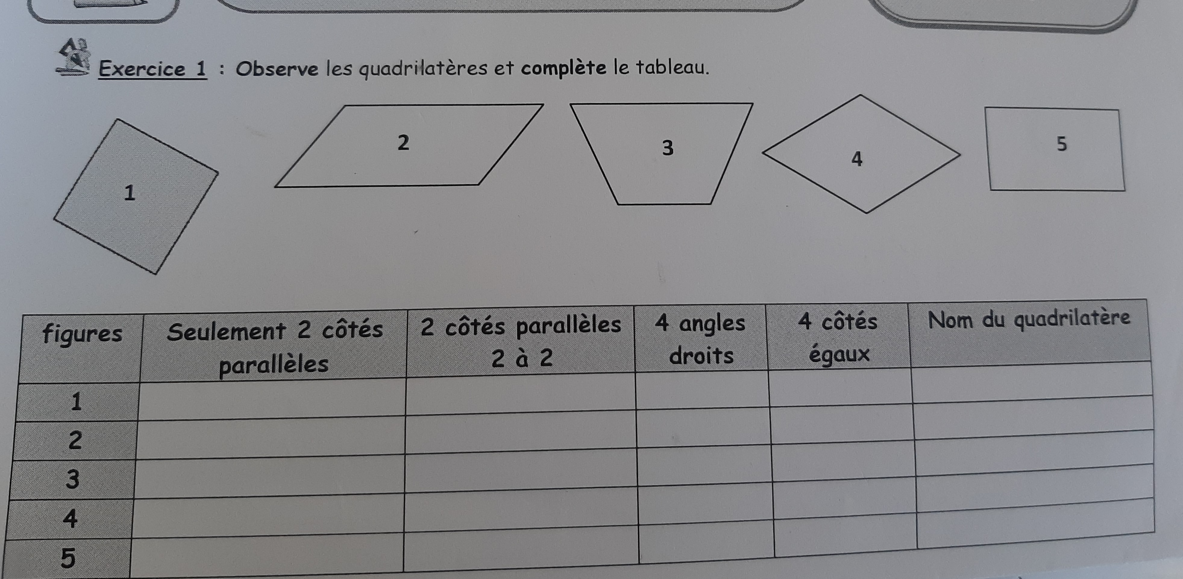

1 |  | OUI | OUI | OUI | CARRE
2 |  | OUI |  |  | PARALLELOGRAMME
3 | OUI |  |  |  | TRAPEZE
4 |  | OUI |  | OUI | LOSANGE
5 |  | OUI | OUI |  | RECTANGLE

Calcul
Pose et effectuer les calculs suivants
*234 :14 324= (16X14)+10 653 :34 653 =( 34X19)+7
**932 :45 932=( 20X45)+32
***458 :87 458 =(5X 87)+23

Calcule en ligne (dernière leçon de calcul)
*34 000 :10= 3400 967 000 :100= 9670 123 000 :10= 12300 756 000 : 1000= 756
**356 000 :100=3560 2 450 000: 10 = 245000
***908 000 :1000= 908 12 450 OOO :100= 124500
Mesure
Complète les égalités (leçon M3 Mesure)
*6min50s=410s 350min=5h50min 5h12=312min
**36 000s=....10h 8h.24.min= 504min
***.2h15min= 8 100s

Orthographe
Réécris ces phrases avec le participe passé des verbes entre parenthèses. Attention aux accords !
* Elle est (partir) sans dire un mot.
Elle est partie sans dire un mot
Les spectateurs sont (venir) avec plaisir.
Les spectateurs sont venus avec plaisir
La marée est (monter) rapidement.
La marée est montée rapidement
**Les arbres (toucher) par la foudre sont (devenir) tout noirs.
Les arbres touchés par la foudre sont devenus tout noirs
Nos voisins ont (acheter) une maison (abandonner).
Nos voisins ont acheté une maison abandonnée
***Louna, (éblouir) par le soleil, a (cligner) des yeux.
Louna, éblouie par le soleil, a cligné des yeux
Homophone s’est /c’est(O11)
Complète le texte avec s’est ou c’est :
*.C’est à Paris que se trouve la Tour Eiffel. Mon fils mange des fruits et des légumes,c’est très bon pour la santé. Il est tombé et s’est fait très mal. Mais que s’est il passé ?
**Tu sais très bien que c’est de ta faute. Quand s’est-elle cassée ?
*** « Boum » mais qu’est ce que c’est que ce bruit ? On s’est fait prendre à notre propre piège.
Vocabulaire
Dans chaque série de mots, relève le terme générique
EX : serpent, couleuvre, vipère
*assiette, bol , vaisselle=
Rivière, cours d’eau, fleuve =.
Bateau, cargo, chalutier
**dominos, osselets, jeu
Poule, dinde, volaille
***avocat, métier, maçon
Conjugaison
Réécris les phrases en utilisant le sujet indiqué
*Elle a compris la leçon. Les enfants ont bien compris la leçon
Tu as modifié le texte. Le journaliste a modifié le texte
Ils sont intervenus rapidement. Je suis intervenu(e) rapidement
**Nous sommes descendus. Elsa et toi êtes descendu(e) s
Medhi est tombé. Les feuilles sont tombées
***Il est allé au parc. Nous sommes allé(e )s au parc.
Vous êtes partis tard dans la nuit. Elle.est partie tard dans la nuit
Grammaire
Indique la fonction de chacun des compléments de phrase (de temps , de manière ou de lieu)
*Lucien part en vacances chez ses grands parents lieu
Elle court dans le pré lieu
Danserez-vous demain ?temps
Lucien doit prendre le train à 19H45. temps
** Vas-tu au cinéma avec tes copines ?.lieu
Devant la vitrine, plusieurs enfants admirent les jouets.lieu
***Lentement, le félin s’approche de sa proie.manière
Dans les contes, les fées possèdent des pouvoirs magiques.lieu

